DOKUMENTACJA

Prestashop 1.7

INSTALACJA

Jak zainstalować plugin Prestashop w wersji 1.6.X.X?

Instalacja pluginu Prestashop jest bardzo prosta. Opis instalacji krok po kroku:

1. Popieramy plik o nazwie „Homepay Prestashop1.6.zip” ze strony www.homepay.com znajdziemy go po zalogowaniu do serwisu, w zakładce Homepay → Moduły.

2. Po pobraniu pliku rozpakowujemy archiwum zip - znajdziemy w nim plik o nazwie homepay.zip.

3. Najprostsza metoda instalacji pluginu odbywa się po zalogowaniu jako admin do swojego sklepu.
Znalezieniu i wejściu w zakładkę „Moduły” następnie w prawym górnym rogu znajdziemy przycisk o nazwie „Dodaj nowy moduł” klikamy go.

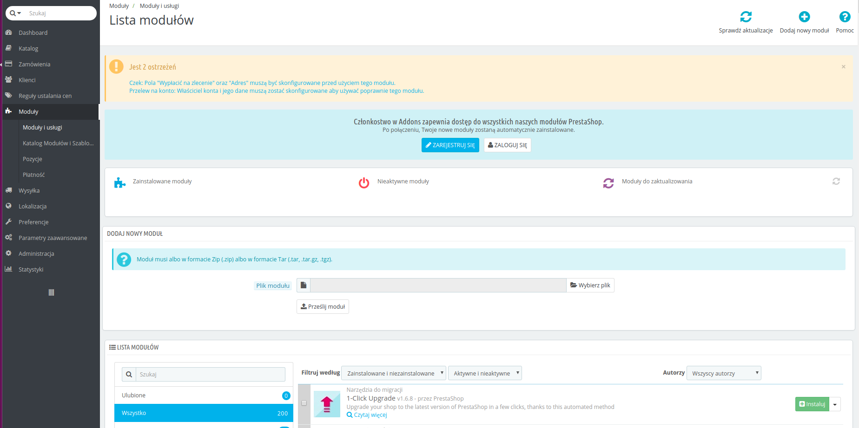
4. Następnym krokiem do ukończenia instalacji jest znalezienie naszego pliku homepay.zip i klikniecie przycisku prześlij moduł.
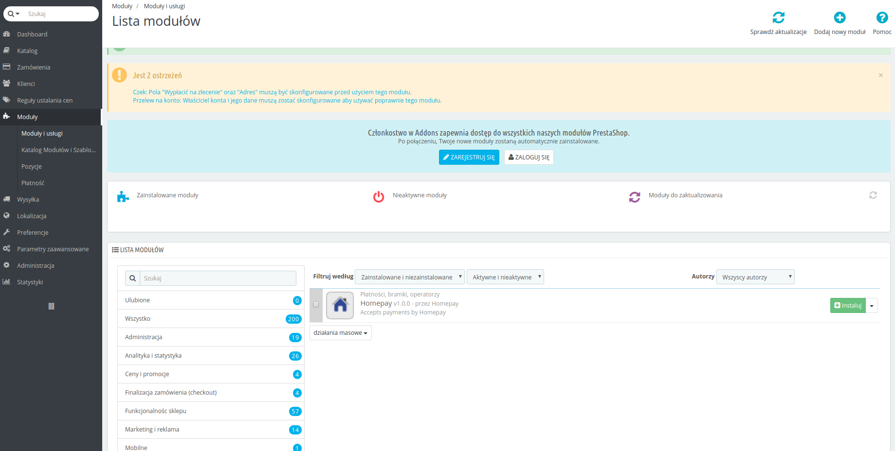

5. Jeśli moduł prawidłowo się zainstaluje ukaże nam się komunikat potwierdzający instalacje.

KONFIGURACJA

Konfiguracja jest równie prosta jak instalacja. Po zainstalowaniu modułu powinno nam się ukazać potwierdzenie o instalacji oraz przycisk o nazwie „konfiguruj” jeśli posiadamy już aktywne konto z szybkimi przelewami lub „Paysafecard” w serwisie Homepay. To po prostu uzupełniamy wszystkie pola wymaganymi danymi i klikamy „zapisz”. Jeśli podane dane są prawidłowe moduł już powinien działać. ;)

